明哥好：

以下是技术研发部-技术平台部-基础研发部-李佳2018年第32周周报：

1. **待决策事项：**

无

1. **本周重点工作：**
2. **蜂勤：开发阶段**
3. 整理：对3.2.0需求进行整理归纳。
   1. 推送：支持远程推送跳转
   2. 首页：便利店集合，其中包含新的功能有店铺清退，装修验证，店铺续签，便利店升级，四个模块化功能。
   3. 消息：支持新的消息类型，可查看详情
4. 细节：整理细节三期功能的区别变化，已整理完毕
5. 动态店铺：
   1. 对动态店铺工呢个进行整理，进度100%
   2. 对动态店铺没有接口的情况进行盲写，进度40%。
6. 统计：针对于京东地勤所有功能进行整理进度100%。
7. 优化：已经优化完毕的
   1. 统一更新 cocoapods，解决工程基础库依赖问题
   2. 代码库去除三方 sdk 上传，减少代码总量，后期统一通过 podfile 进行拉取。
8. bugly： 问题查询与解决，当天查询 崩溃率在1.04%
9. 已解决：#281225，#1808，#72884 三个问题基本上都是同一个问题。
   * 1. 定位问题：崩溃定位在系统自身的 libobjc.A.dylib库中，没有源码显示，根据操作并未复现
     2. 操作流程：拜访任务-任务详情-确认离店
     3. 问题分析：四次崩溃机型6s 与6splus，系统全部都是9.3.2（13F69），根据日志表现崩溃在于拍摄控制器中
     4. 解决方案：参考查询资料，对已有代码进行规避。留待后期观察
10. 待解决：#280079，#255650 都无复现
    * 1. #280079的问题在于腾讯地图的大量拖拽动画实现导致的，只能先更新腾讯地图 sdk 留待后期再观察；
      2. #255650的问题在于 jd 埋点库获取 udid 崩溃，取值为 nil，只能等待新版 sdk 更新此问题。

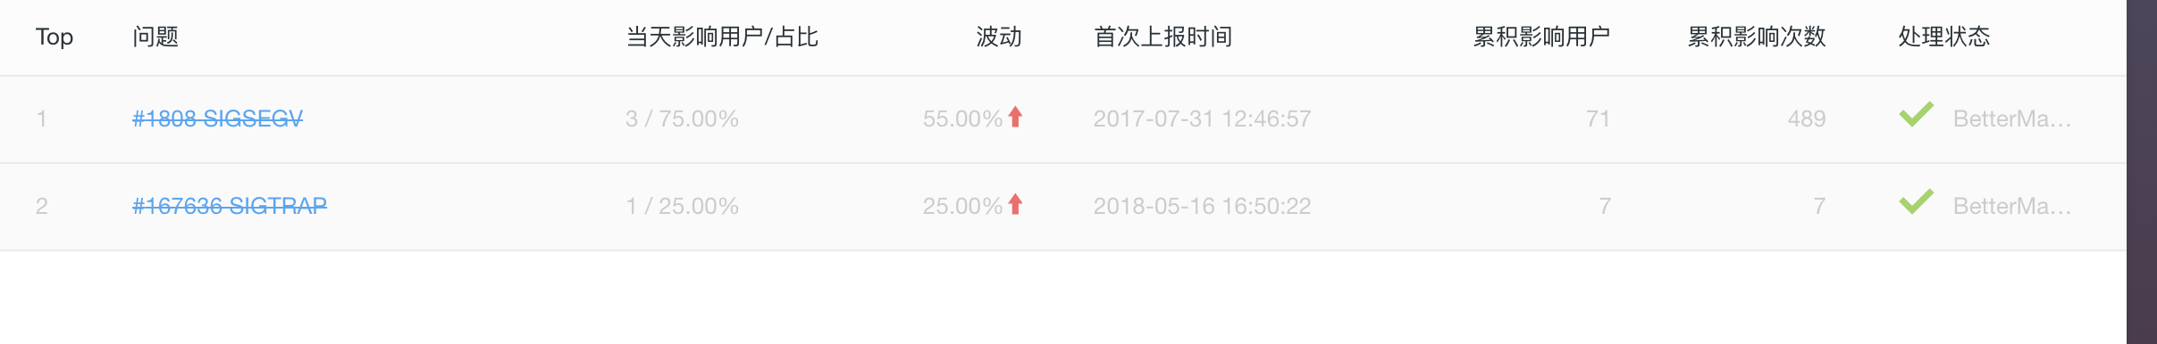

1. **下周重点工作：**
   1. 京东地勤3.2.0需求评审
   2. 动态模块继续开发
   3. Bugly 继续排查
2. **其他重要事项：**

无